**TUGAS PROJEK**

**PEMROGRAMAN WEB PROFIL**

Disusun untuk memenuhi tugas projek Pemrograman Web

Dosen Pengampu : Ali Tarmuji, S.T., M.Cs.

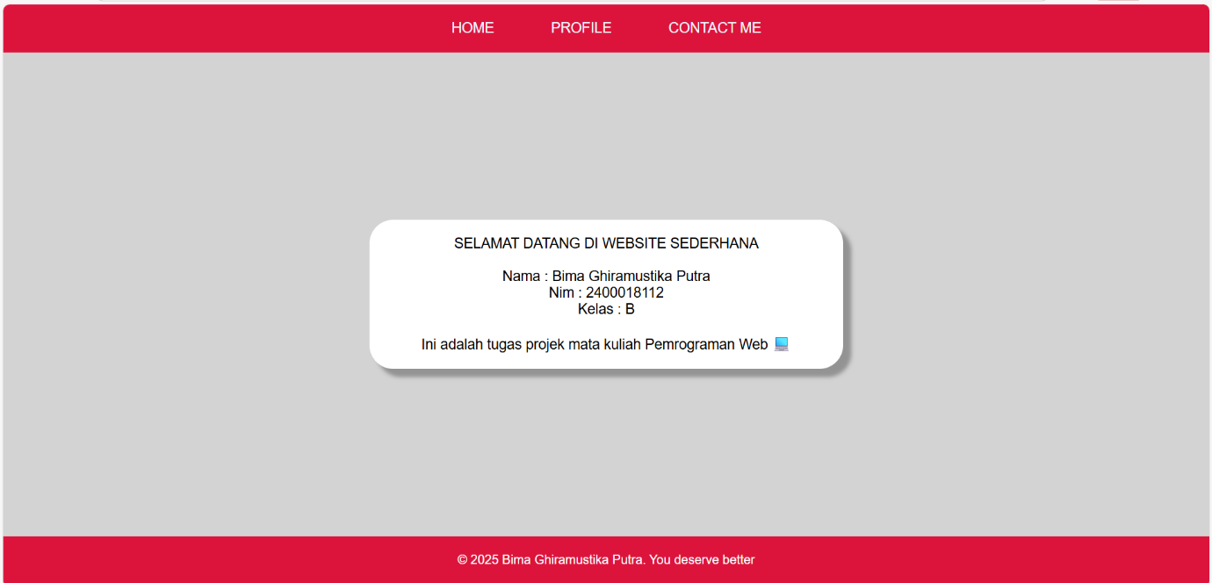

**Disusun oleh:**

**NAMA : BIMA GHIRAMUSTIKA PUTRA**

**NIM : 2400018112**

**KELAS : B**

**Link Github :**

[**https://github.com/Bimaghira/PWEB2025-B-2400018112-Bima-Ghiramustika-Putra-Web-Profil**](https://github.com/Bimaghira/PWEB2025-B-2400018112-Bima-Ghiramustika-Putra-Web-Profil)

**PROGRAM STUDI S1 INFORMATIKA**

**FAKULTAS TEKNOLOGI INDUSTRI**

**UNIVERSITAS AHMAD DAHLAN**

**2025/2026**

**A.TAMPILAN HOME**



**B. DESKRIPSI PROJEK**

Program ini adalah website sederhana yang menampilkan halam HOME, PROFILE, dan CONTACT ME. Yang jika di tekan halam HOME nanti akan Kembali ke halaman awal seperti gambar di atas. Jika di tekan pada PROFILE nanti akan menampilkan data diri saya, dan di halaman PROFILE terdapat tombol Kembali jika di pencet akan Kembali ke HOME. Dan juga jika di pencet pada bagian CONTACT ME nanti akan dibawa ke media sosial saya yaitu TIKTOK.

**C. RANCANGAN DESAIN WEB**

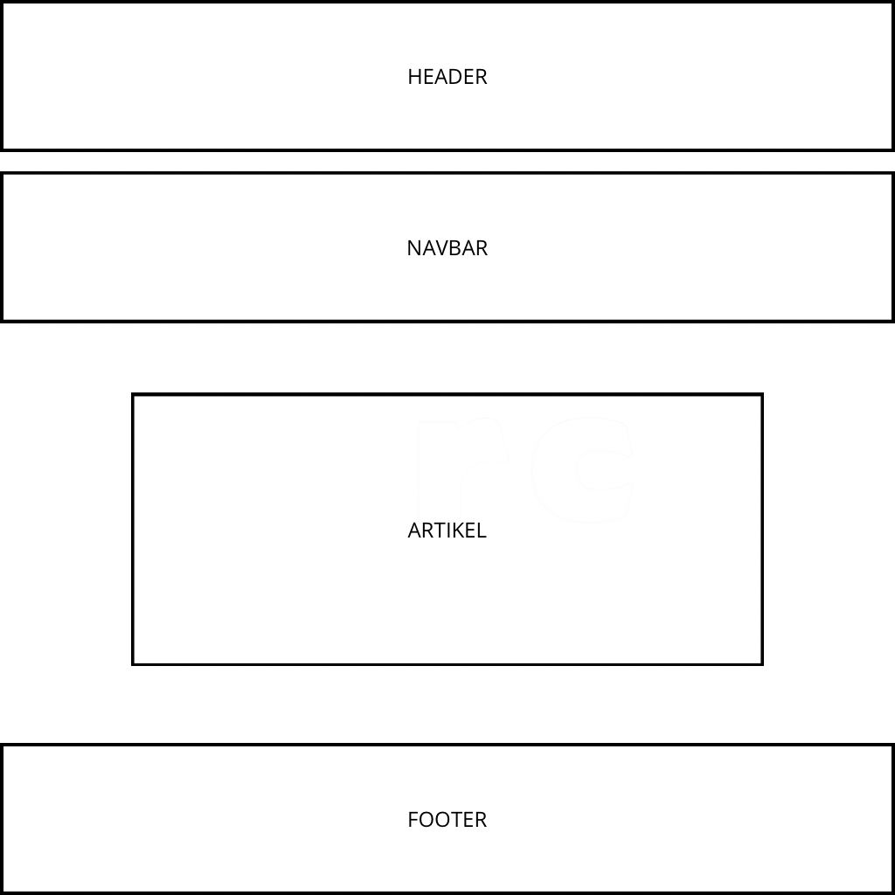**RANCANGAN PADA BAGIAN HOME**

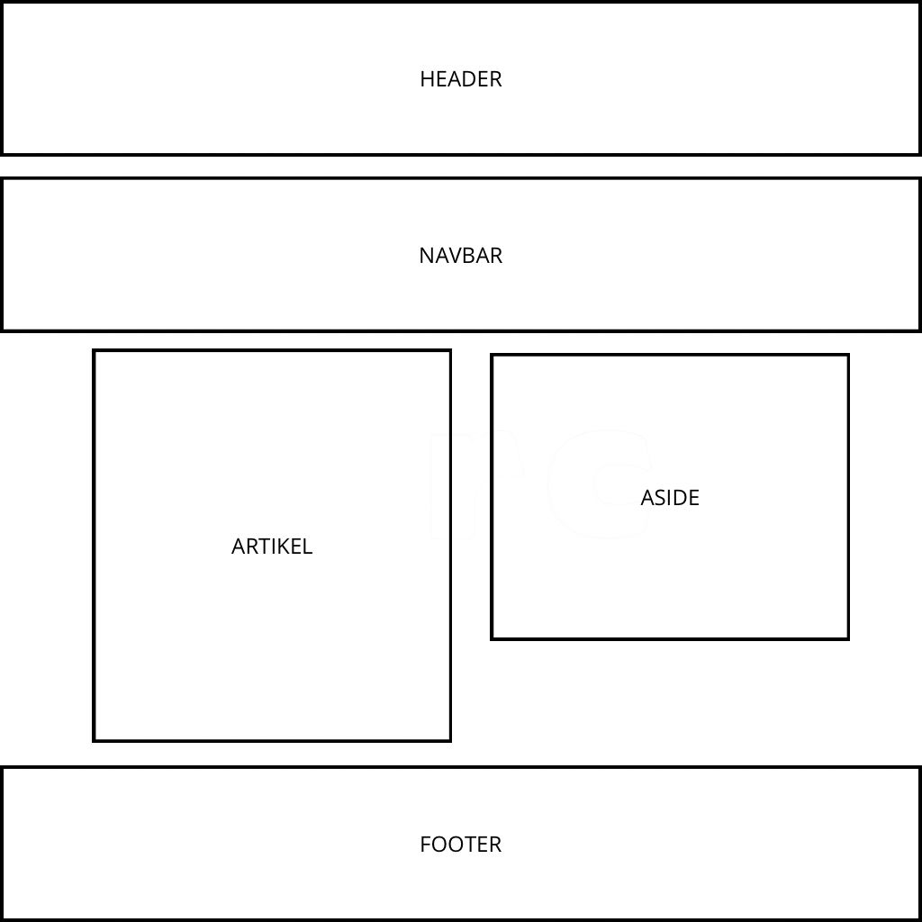**RANCANGAN PADA BAGIAN PROFILE**

**D. PENJELASAN DESAIN WEB**

**Penjelasan pada bagian HOME**

* Header

Berada pada bagian atas halaman, berfungsi sebagai tempat untuk menampilkan judul atau nama halaman supaya memudahkan pengguna untuk melihat tampilan web.

* Navbar

Terletak di bagian halaman web di atas tersendiri tepatnya di bawah header.Ini berfungsi untuk berpindah halaman satu dengan yang lain.Navbar ini biasanya di codingan menggunakan link untuk bisa saling terhubung.

* Main Section

Dibagian Home hanya terdapat satu artikel yaitu untuk menampilkan nama,nim,kelas untuk memudahkan yang melihat web ini suapaya tahu siapa yang membuatnya.

**Penjelasan pada bagian PROFILE**

* Header

Berada pada bagian atas halaman, berfungsi sebagai tempat untuk menampilkan judul atau nama halaman supaya memudahkan pengguna untuk melihat tampilan web.

* Navbar

Terletak di bagian halaman web di atas tersendiri tepatnya di bawah header.Ini berfungsi untuk berpindah halaman satu dengan yang lain.Navbar ini biasanya di codingan menggunakan link untuk bisa saling terhubung.

* Main Section

Pada bagian PROFILE terdapat dua section yaitu

* Article: Area ini terdapat foto saya pribadi.
* Aside : Di bagian ini di samping foto saya menampilkan data diri saya dan tentang saya dan Impian saya dan juga terdapat tombol Kembali yang jika di pencet akan Kembali ke HOME.
* Footer

Terletak di bagian paling bawah halaman, berfungsi untuk menampilkan informasi penutup, seperti hak cipta, kontak, atau pesan motivasi.

**E.SRCENSHOOT TAMPILAN FILE**

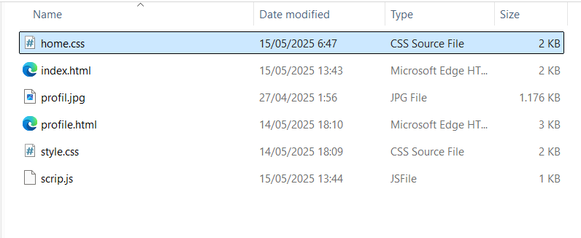

**F. PENJELASAN SRCENSHOOT FILE**

* *index.html, profile.html, home.css, style.css*

Ini adalah file utama pada web

Isinya berupa struktur HTML yang mendefinisikan kerangka halaman, seperti:

* Header : Menampilkan menu navigasi untuk berpindah halam satu dengan yang lainnya(HOME,PROFILE,CONTACT ME)
* Main : Membuat bagian HOME dan PROFILE yang menjelakan profil pribadi saya dan perkenalan diri saya
* *Style.css*

File ini berisi file eksternal.

Digunakan untuk mendesain dan menstyling pada bagian profile.html contoh yang di styling yaitu:

1. Warna latar belakang
2. Font size
3. Ukuran gambar
4. Warna pada elemen-elemen profile.html
5. Membuat efek hover satt di klik
6. Dll

* *Home.css*

Pada file css ini menstyling pada bagian index.html contoh yang di styling :

1. Warna
2. Ukuran teks
3. Background
4. Membuat efek hover satt di klik, dll.

* *Script.js*

File ini berisi JavaScript, yaitu kode yang membuat halaman jadi lebih interaktif.

Digunakan untuk:

* Menampilkan alert
* Validasi form kotak
* *profil.jpg*

ini untuk menampilkan foto pada halaman web di bagian PROFILE

File ini dihubungkan kedalam *link* HTML dengan <img src=”profil.jpg” alt=”bima”>

**G. TEXT SOURCE CODE**

- HTML

*index.html*

<!DOCTYPE html>

<html lang="en">

<head>

    <meta charset="UTF-8">

    <meta name="viewport" content="width=device-width, initial-scale=1.0">

    <title>Home</title>

    <link rel="stylesheet" href="home.css">

</head>

<body>

    <div class="utama">

        <nav class="navbar">

            <ul class="ul-navbar">

                <li><a href="index.html" class="a-navbar">HOME</a></li>

                <li><a href="profile.html" class="a-navbar">PROFILE</a></li>

                <li><a href="https://www.tiktok.com/@bimgh_?_t=ZS-8wDJW6qew1g&_r=1" class="a-navbar">CONTACT ME</a></li>

            </ul>

        </nav>

        <section class="conten1">

            <p class="p-conten">

                SELAMAT DATANG DI WEBSITE SEDERHANA<br><br>

                Nama : Bima Ghiramustika Putra<br>

                Nim : 2400018112<br>

                Kelas : B<br><br>

                Ini adalah tugas projek mata kuliah Pemrograman Web 💻

            </p>

        </section>

        <footer class="footer-conten">

            <p class="p-footer">&copy; 2025 Bima Ghiramustika Putra. You deserve better</p>

        </footer>

    </div>

    <script src="scrip.js"></script>

</body>

</html>

* *profile.html*

<!DOCTYPE html>

<html lang="en">

<head>

    <meta charset="UTF-8">

    <meta name="viewport" content="width=device-width, initial-scale=1.0">

    <title>Profile</title>

    <link rel="stylesheet" href="style.css">

</head>

<body>

    <nav class="navbar">

        <ul class="navbar-ul">

            <li><a href="index.html" class="a-navbar">HOME</a></li>

            <li><a href="profile.html" class="a-navbar">PROFILE</a></li>

            <li><a href="https://www.tiktok.com/@bimgh_?_t=ZS-8wDJW6qew1g&_r=1" class="a-navbar">CONTACT ME</a></li>

        </ul>

    </nav>

    <main class="conten-utama">

        <div class="side">

            <img src="profil.jpg" alt="bima" class="img-conten">

        </div>

        <div class="side1">

            <div class="side2">

                <aside class="side-utama2">

                    <h2 class="side-conten">ABOUT ME</h2>

                    <p class="p-1">Saya adalah seseorang yang memiliki mimpi besar ingin menjadi ahli IT di bidang Tampilan Web...</p>

                    <h2 class="side-conten2">PROFILE PRIBADI</h2>

                    <p class="p-2">Nama : Bima Ghiramustika Putra</p>

                    <p class="p-2">Alamat : Gunungbutak, Giripanggung, Tepus, Gunungkidul</p>

                    <p class="p-2">Status : Mahasiswa</p>

                    <p class="p-2">Pendidikan : Universitas Ahmad Dahlan</p>

    <p class="p-2">Jurusan : Informatika</p>

                    <h2 class="side-conten3">IMPIAN SAYA</h2>

                    <p class="p-3">Impian saya adalah salah satunya

                        sudah saya sebutkan diatas tadi yaitu

                         menjadi ahli IT di bidang

                        Tampilan Web dan saya ingin mempunyai

                        bisnis brand clothing dan saya juga ingin

                        lulus dengan nilai yang

                        baik dan semoga saya bisa CUMLAUDE...</p>

                </aside>

            </div>

            <div class="btn-utama">

                <a href="index.html"><button type="button" class="btn">Kembali</button></a>

            </div>

        </div>

    </main>

    <footer class="foter-utama">

        <p class="foter-conten">&copy; 2025 Bima Ghiramustika Putra. You deserve better</p>

    </footer>

</body>

</html>

* style.css
* *, html {
* margin: 0;
* padding: 0;
* box-sizing: border-box;
* }
* body {
* font-family: Arial, sans-serif;
* }
* .navbar {
* background-color: crimson;
* width: 100%;
* }
* .navbar-ul {
* display: flex;
* justify-content: center;
* flex-wrap: wrap;
* padding: 10px;
* }
* .navbar-ul li {
* list-style-type: none;
* margin: 10px;
* }
* .a-navbar {
* text-decoration: none;
* color: white;
* padding: 8px 16px;
* border-radius: 6px;
* transition: background-color 0.3s ease;
* font-size: 16px;
* }
* .a-navbar:hover {
* background-color: lightsalmon;
* }
* .conten-utama {
* display: flex;
* flex-wrap: wrap;
* padding: 20px;
* justify-content: center;
* gap: 20px;
* }
* .side1, .side {
* flex: 1 1 300px;
* max-width: 600px;
* }
* .img-conten {
* width: 100%;
* height: auto;
* border-radius: 10px;
* box-shadow: 10px 10px 5px rgba(0,0,0,0.3);
* }
* .side2 {
* background-color: #f1f1f1;
* padding: 20px;
* border-radius: 10px;
* box-shadow: 10px 10px 5px rgba(0,0,0,0.3);
* }
* .side-conten, .side-conten2, .side-conten3 {
* background-color: crimson;
* color: white;
* padding: 10px;
* border-radius: 6px;
* margin-bottom: 10px;
* }
* .p-1, .p-2, .p-3 {
* font-size: 16px;
* text-align: justify;
* margin-bottom: 10px;
* }
* .btn-utama {
* text-align: center;
* margin-top: 10px;
* }
* .btn {
* padding: 10px 20px;
* font-size: 16px;
* background-color: crimson;
* color: white;
* border: none;
* border-radius: 6px;
* cursor: pointer;
* }
* .btn:hover {
* background-color: lightsalmon;
* }
* .foter-utama {
* background-color: crimson;
* padding: 20px;
* text-align: center;
* }
* .foter-conten {
* color: white;
* font-size: 16px;
* }
* @media (max-width: 768px) {
* .navbar-ul {
* flex-direction: column;
* }
* }
* home.css

*, html {

    margin: 0;

    padding: 0;

    box-sizing: border-box;

}

body {

    font-family: Arial, sans-serif;

}

.navbar {

    background-color: crimson;

    width: 100%;

}

.ul-navbar {

    display: flex;

    justify-content: center;

    align-items: center;

    flex-wrap: wrap;

    padding: 10px 0;

}

.ul-navbar li {

    list-style: none;

    margin: 10px 20px;

}

.a-navbar {

    color: aliceblue;

    text-decoration: none;

    font-size: 18px;

    padding: 8px 16px;

    border-radius: 8px;

    transition: background-color 0.3s ease-in-out;

}

.a-navbar:hover {

    background-color: lightsalmon;

}

.conten1 {

    background-color: lightgrey;

    display: flex;

    justify-content: center;

    align-items: center;

    text-align: center;

    height: auto;

    min-height:83vh;

    padding: 40px 10px;

}

.p-conten {

    background-color: white;

    border-radius: 30px;

    padding: 20px;

    box-shadow: 10px 10px 5px rgba(0, 0, 0, 0.3);

    font-size: 18px;

    max-width: 600px;

    width: 100%;

}

.footer-conten {

    background-color: crimson;

    display: flex;

    justify-content: center;

    align-items: center;

    height: 60px;

}

.p-footer {

    color: white;

    font-size: 16px;

    text-align: center;

}

/* Responsive Breakpoint */

@media (max-width: 768px) {

    .ul-navbar {

        flex-direction: column;

    }

    .p-conten {

        font-size: 16px;

        padding: 15px;

    }

}

* script.js
* // Display welcome alert on page load
* window.addEventListener('load', () => {
* alert('Halo! Terima kasih sudah mengunjungi profil bima!');
* // Add slide-in animation for the main section on each page
* const mainSection = document.querySelector('.slide-in');
* if (mainSection) {
* mainSection.style.opacity = '0';
* mainSection.style.transform = 'translateX(-100px)';
* setTimeout(() => {
* mainSection.style.opacity = '1';
* mainSection.style.transform = 'translateX(0)';
* mainSection.style.transition = 'opacity 0.8s ease-out, transform 0.8s ease-out';
* }, 100);
* }
* });

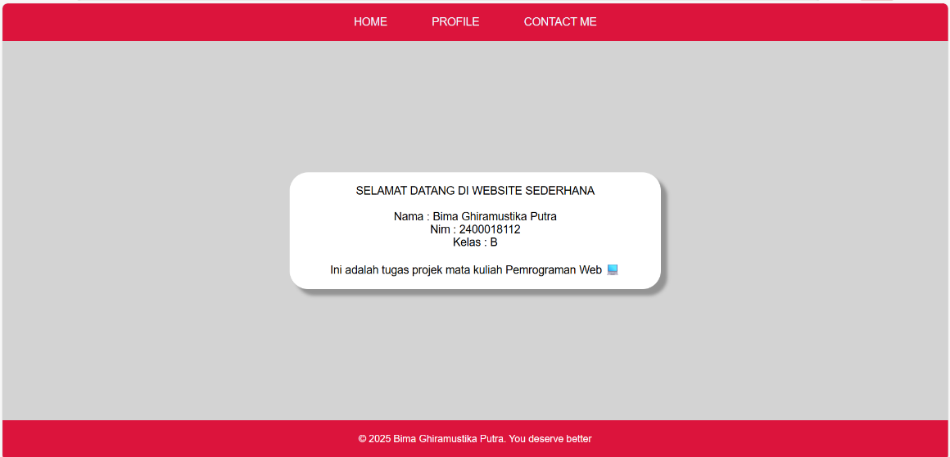**H. DESKRIPSI TAMPILAN**

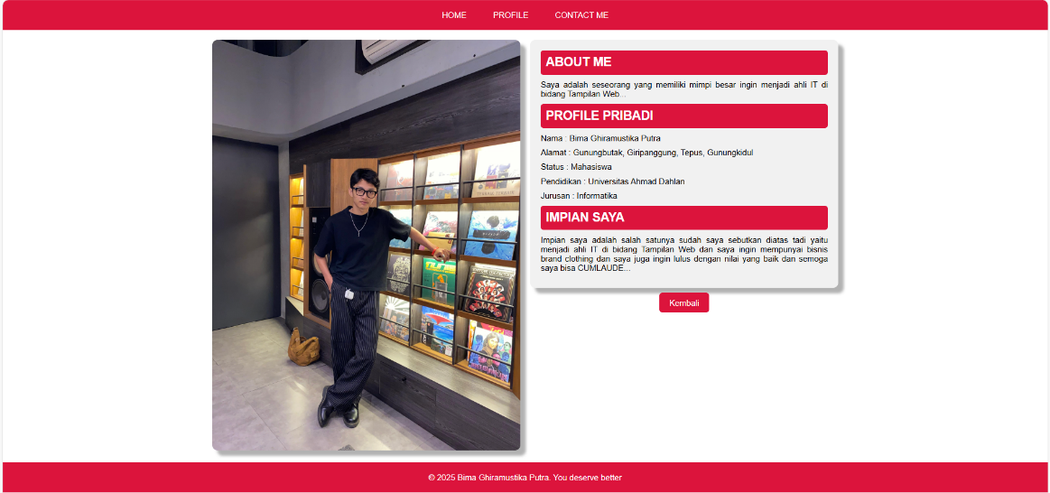

* Hover

Pada css ini berfungsi untuk memberikan efek Ketika di mouse di geser ke area tersebut

* Box shadow

Pada css ini befungsi untuk memberikan efek pada bagian yang di beri box shadow nanti menjadi kelihatan agak timbul

**J. TAMPILAN WEB**

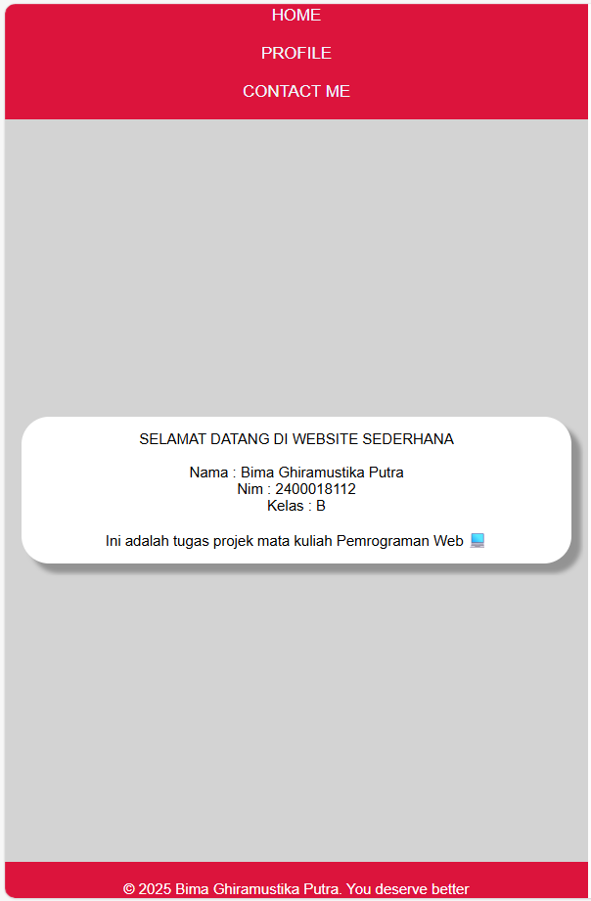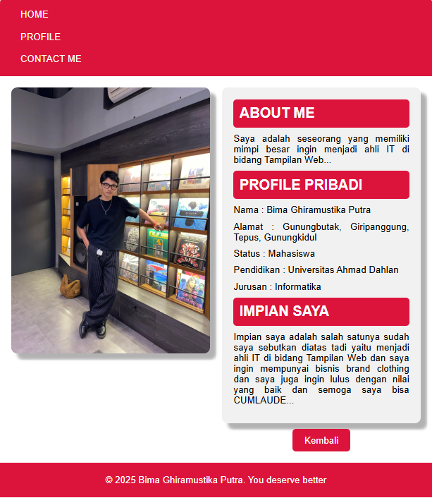

Website ini dibuat dengan pendekatan responsive layout, memungkinkan tampilan menyesuaikan secara otomatis dengan berbagai ukuran layar, seperti desktop, tablet, dan smartphone. Dengan memanfaatkan media query pada CSS, elemen-elemen seperti header, navigasi, dan konten utama dirancang agar tetap rapi dan mudah diakses pada semua perangkat, memastikan pengalaman pengguna yang konsisten.

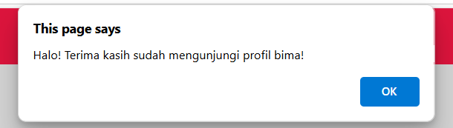

Saat halaman web dibuka, akan muncul popup alert dengan pesan:  
"Halo! Terima kasih sudah mengunjungi profil Sella!"  
Ini dibuat dengan perintah JavaScript berikut:

*alert("Halo! Terima kasih sudah mengunjungi profil bima!");*

Fungsi dari alert ini adalah untuk memberikan sambutan singkat kepada pengunjung ketika mereka pertama kali membuka halaman. Meskipun sederhana, pesan ini dapat menambah sentuhan personal, namun sebaiknya digunakan dengan bijak agar tidak mengganggu kenyamanan pengguna.

**K. ESKRPSI SCHRENSHOOT GITHUB**